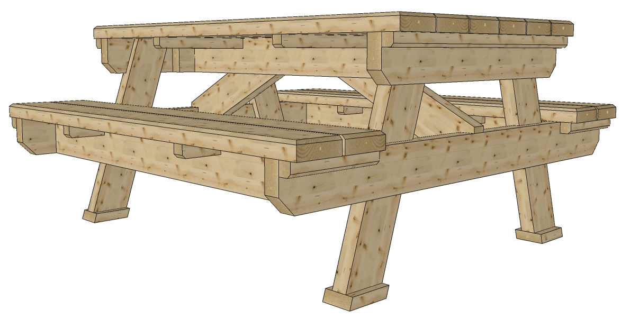

# C1-1 Décoder et analyser les données de définition

A l’aide du plan, compléter le tableau suivant :

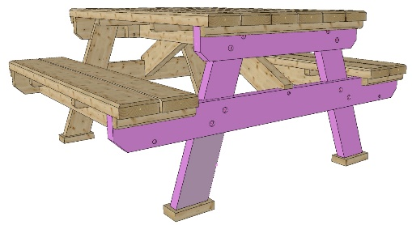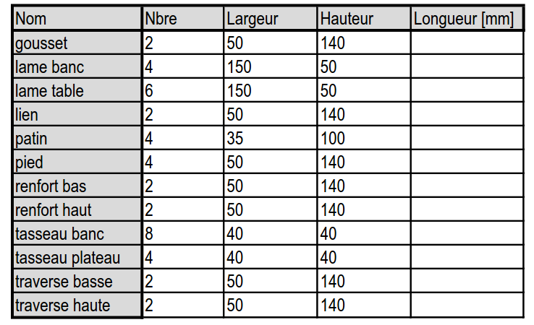

Assemblage par **moisement double entaille** Pied –Traverse

* Réalisé à la scie radiale après tracé des pièces sur épure, et renforcé par **deux boulons boulon TRCC diam. 8 mm** par entaille, côté bombé vers l’intérieur, écrou et rondelle logés dans une **chapelle de 10 mm**.
* Déterminer la longueur mini du boulon : _______________
* Donner le diamètre extérieur de la rondelle adaptée : _______________
* Choisir la mèche plate adaptée pour réaliser la chapelle : _______________

Sur le schéma :

* Tracer la grande diagonale du parallélogramme d’entaille et répartir les boulons au 1/3 et 2/3
* Symboliser l’axe du boulon par une croix et la chapelle par un cercle
* Coter les niveaux dessus traverse

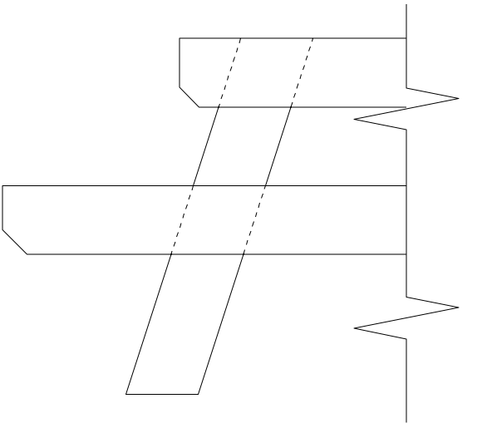

Sur le schéma :

* Coter la profondeur de moisement
* Coter la largeur totale de l’assemblage

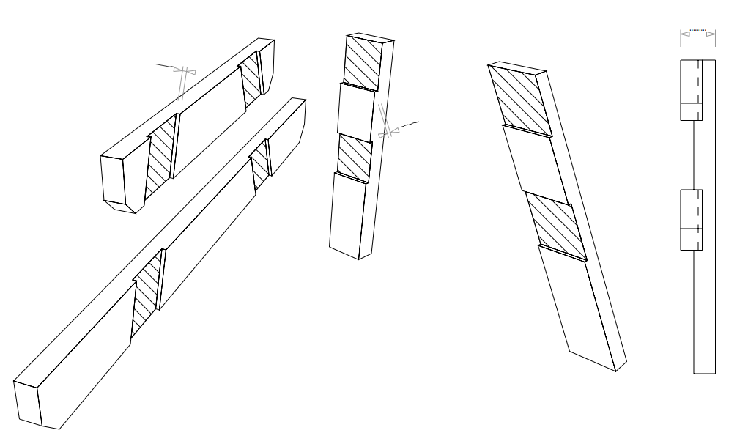

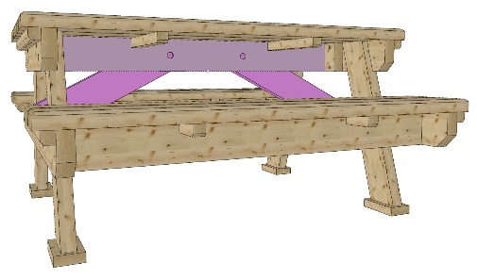Assemblage boulonné Renfort Haut – Lien

* Le lien sera taillé sur une épure de détail. L’assemblage est maintenu par **deux boulons TRCC diam. 10mm**.
* Déterminer la longueur mini du boulon : _______________
* Donner le diamètre extérieur de la rondelle adaptée : _______________
* Choisir la mèche plate adaptée pour réaliser la chapelle : _______________

Sur le schéma :

* Construire le tracé pour positionner l’axe des perçages à ½ sur la petite diagonale.
* Symboliser la chapelle par un cercle.
* Coter la longueur de la pièce
* Coter l’entaille

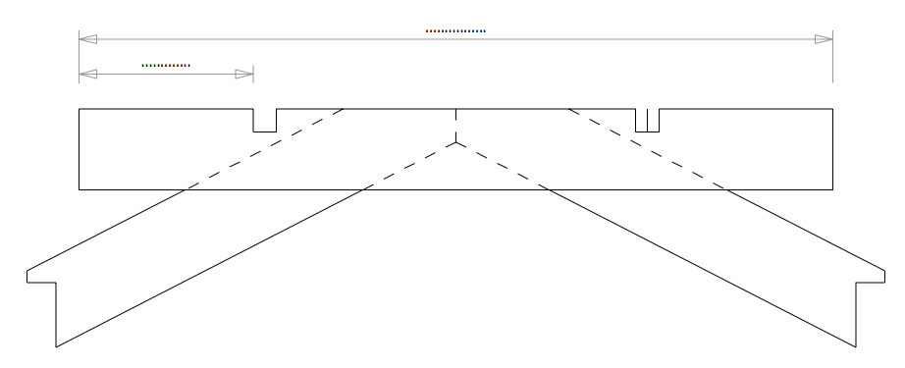

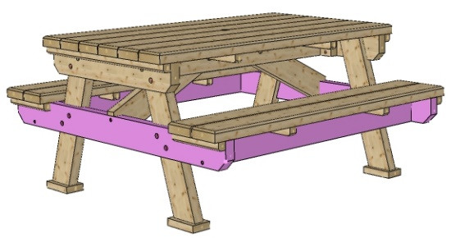Assemblage Traverse basse – Renfort bas

* Réalisé avec des vis à bois tête ronde **diam. 8 mm**
* Choisir une vis à bois adaptée : _______________

Sur le schéma :

* Déterminer la profondeur de l’entaille : _______________

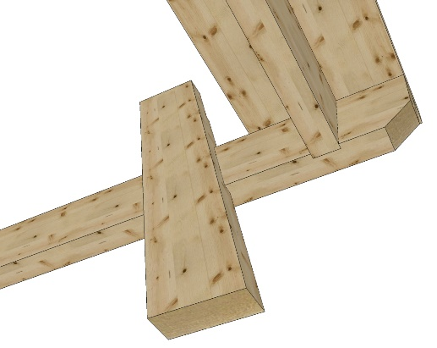 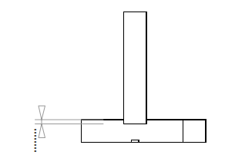

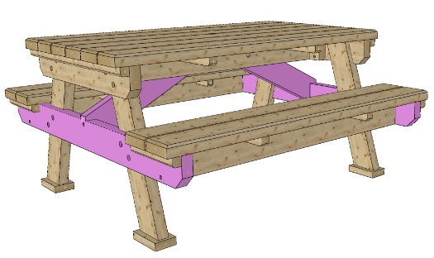

Assemblage Traverse Basse – Lien

* 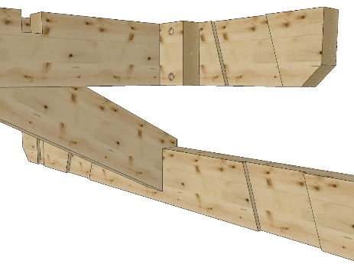Réalisé avec des vis à bois tête ronde **diam. 8 mm**
* Choisir une vis à bois adaptée : _________________________________

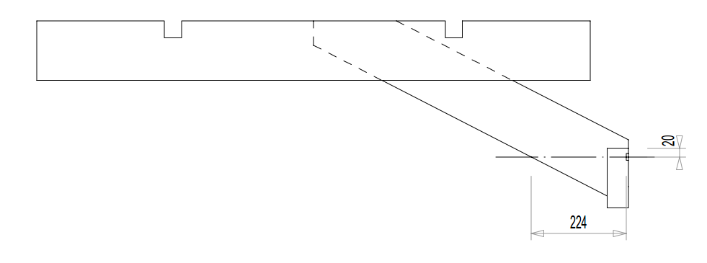

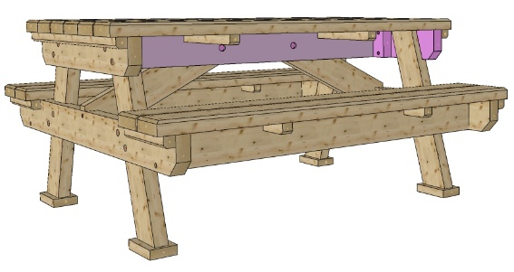Assemblage Gousset – Renfort haut – Traverse haute

* Réalisé avec des vis à bois tête ronde **diam. 8mm.**
* Donner la longueur max de la vis pour l’assemblage Gousset/Traverse haute: _______________
* Choisir un produit : _______________
* Donner la longueur max de la vis pour l’assemblage Gousset/Renfort haut: _______________
* Choisir un produit : _______________

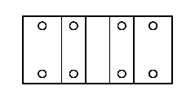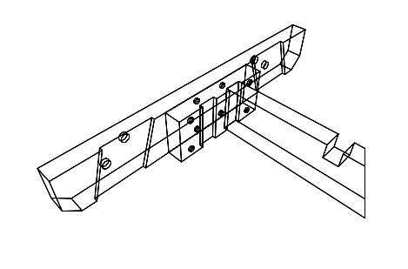

* Pour les assemblages 4,5 et 6 : une chapelle de 5 mm est réalisée pour loger la tête de la vis.
* Le choix de la mèche plate sera fait en fonction du diamètre de la tête des vis

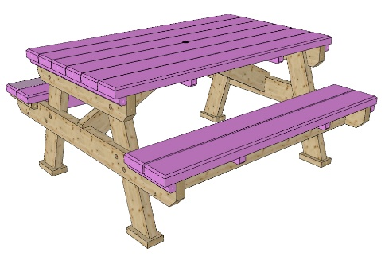Assemblage des lames qui compose les bancs et la table :

* Réalisé avec des vis agglo filetage partiel **5x70mm.**

Sur le schéma :

* Compléter les cotes permettant de positionner les tasseaux

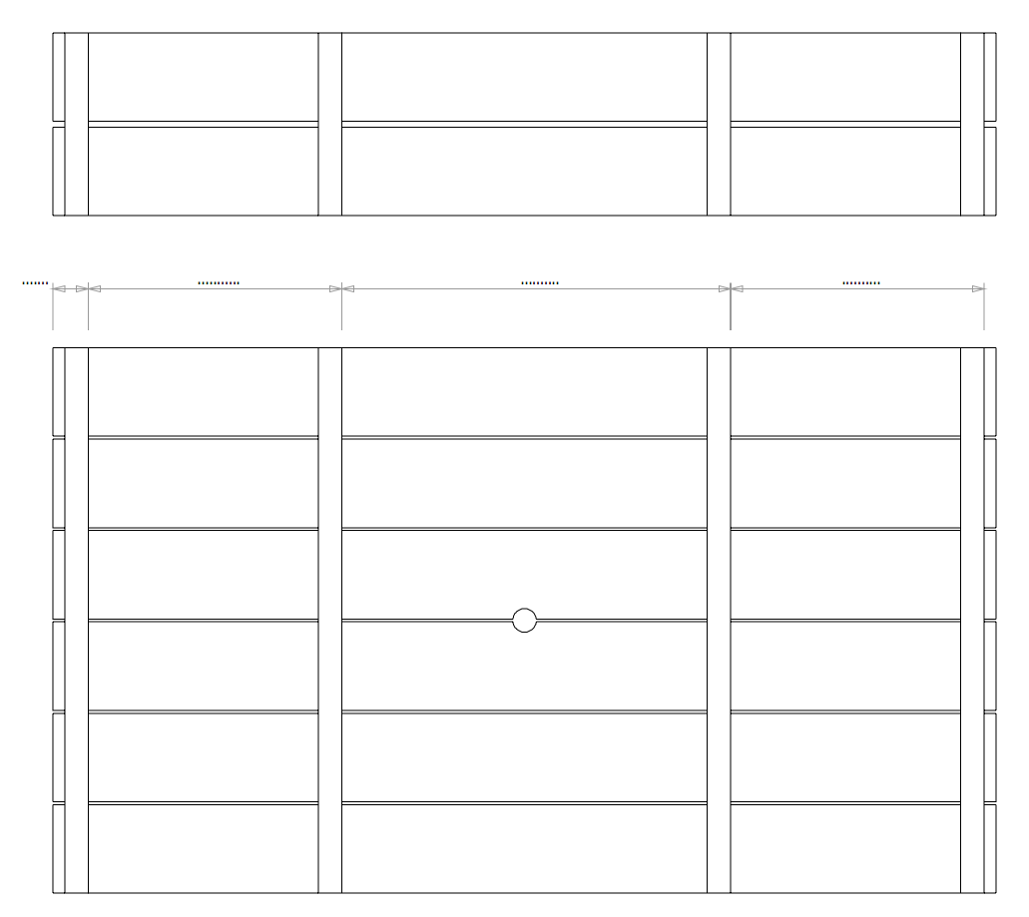

* Des avant-trous diam. 6 mm seront réalisés dans les tasseaux selon le plan de perçage fourni.
* Un chanfrein sera réalisé en périphérie haute de chaque ensemble avant assemblage avec le piètement
* Le perçage central est réalisé à l’aide d’un gabarit pour éviter tout risque d’éclatement

# C2.3 ETABLIR LE Quantitatif QUINCAILLERIE

|  |  |  |
| --- | --- | --- |
| Type | Diamètre x longueur | quantité |
| Boulon TRCC | 8 x 80 mm |  |
| Rondelle LU | 8 x 22 mm |  |
| Vis agglo | 5 x 70 mm |  |
| Vis bois | 8 x 80 mm |  |
| ‘’ ‘’ | 8 x 140 mm |  |

# ANNEXE 1 : bon de commande quincaillerie

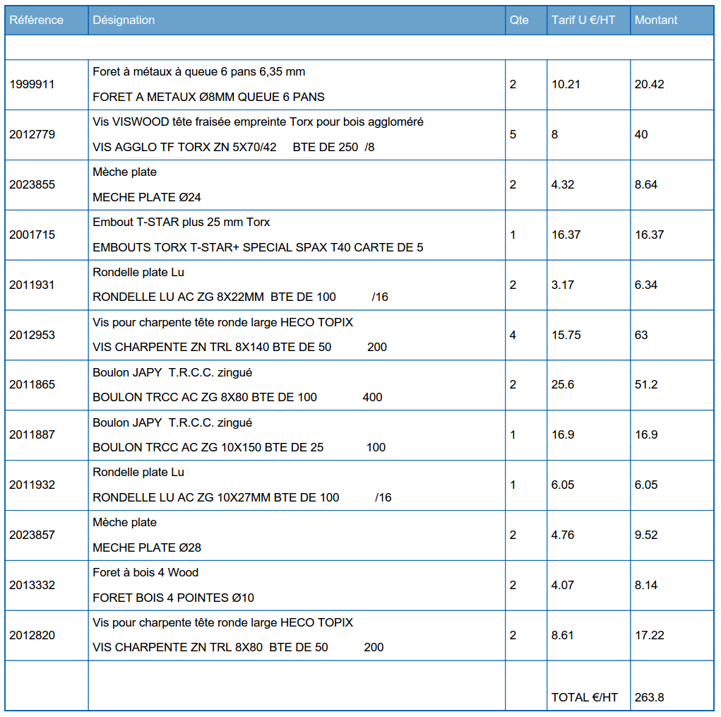

# Annexe 2 : debit optimisé

